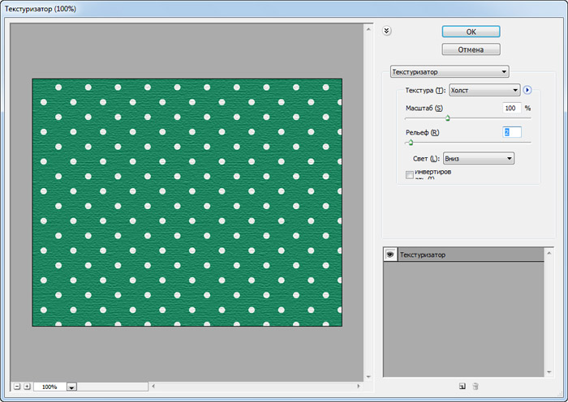
Ещё один важный параметр — направление света. Здесь можно поэкспериментировать в поисках наиболее интересного варианта. Я поставила значение «Вверх и влево»:
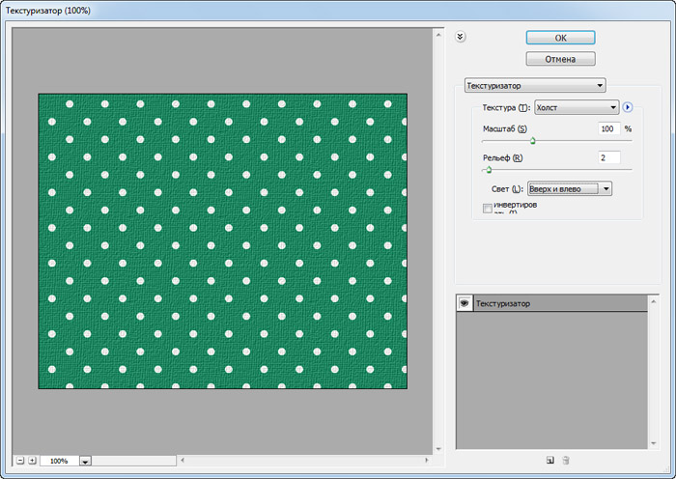
Как видите, изображение заметно изменилось.
В завершение можно немного добавить резкость, подкорректировать цвет, яркость...
Вот такая получилась холстинка, зелёная в белый горошек:

Способ второй.
Этот способ также основан на использовании встроенного фильтра «Текстуризатор» и текстуры «Холст», но в итоге получится имитация уже другой ткани.
Создадим новый документ размером 500×500 пикселей и зальём его цветом «d17975».
Вновь активируем

